FUNK_Switch

Beschreibung

FUNK_Switch ist ein Tool zum automatischen Umschalten von WLAN FUNK Profilen. Es wurde geschrieben, um in einer Umgebung mit zwei möglichen, aktiven WLAN Netzwerken automatisch das bevorzugte Netzwerk zu verbinden.

Im Folgenden wird die Funktion anhand von zwei Beispiel-WLANs beschrieben. Ein WPA2-PSK gesichertes WLAN und ein ungesichertes WLAN Netzwerk. Beide Netzwerke verwenden ‚hidden‘ SSIDs, sind also für WLAN Clients nicht sichtbar.

Ziel ist es, möglichst eine Verbindung mit dem „primären“ Netzwerk herzustellen. Allerdings ohne dauernd zwischen Netzwerk-Profilen hin- und her zu schalten.

# Funktion

Wenn das Gerät neu gestartet wird, versucht das Programm einen Verbindung mit dem primären Netzwerk herzustellen, indem es das Funk Profil unter Profile1, also z.B. „Profile_1“, aktiviert.

Dann prüft das Programm, ob einen Netzwerkverbindung aufgebaut werden kann. Indem es entweder eine Accesspoint Verbindung oder eine gültige Geräte-IP-Adresse erkennt.

Kann innerhalb einer bestimmten Zeit keine Verbindung aufgebaut werden, dann wird das Funk Profil, welches unter Profile2 konfiguriert ist (hier „Profile_2“), aktiviert. Weitere Umschaltungen werden dann nicht automatisch durchgeführt.

Wenn checkOnUndock und checkOnResume deaktiviert sind (false), dann wird nur nach einem Neustart des Gerätes versucht die primäre Verbindung aufzubauen. Gelingt dies nicht, wird die sekundäre Verbindung aktiviert und kein weiterer Änderungsversuch durchgeführt, also auch nicht beim Aus/Einschalten oder beim Entnehmen aus einem Lade Dock.

Mit den normalen Einstellungen versucht das Programm beim Einschalten des Gerätes eine Verbindung mit dem primären Netzwerk herzustellen. Gelingt dies nicht innerhalb eines definierten Zeitraums, weil zum Beispiel das primäre Netzwerk nicht in der Nähe ist, wird auf das sekundäre Profil umgeschaltet. Danach findet keine weitere Prüfung oder Umschaltung bis zum nächsten Aus/Einschalten statt.

Über verschiedene Konfigurations-Optionen kann man das genaue Verhalten des Programms beeinflussen und zum Beispiel festlegen, dass auch beim Entnehmen aus dem Dock ein Primär-Verbindungsversuch ausgelöst wird.

# Installation

Zur Installation muss zuerst das Programm FUNK_switch_v123EDK_Setup.exe (v123 steht für die jeweilige Version des Programms und muss evtl. angepasst werden) an einem Windows PC ausgeführt werden.

Nach der Installation des Setup Programms gibt es einen neuen Start-Menü Eintrag „Honeywell“-„FUNK_Switch“ und neuen Ordner „C:\Program Files (x86)\Honeywell\FUNK_switch“. In diesem Ordner befindet sich die CAB Datei „funk_switch.CAB“ zur Installation von FUNK_Switch auf dem Gerät. Kopieren Sie die Datei funk_switch.CAB auf das Gerät und starten Sie die Installation indem Sie die Datei mit dem Mobile File Explorer suchen und antippen.

funk_switch.CAB installiert das Programm mit den notwendigen Dateien im Verzeichnis „\Program Files\honeywell\funk_switch“ auf dem Gerät. Dort finden Sie dann auch die Konfigurationsdatei App.Config. Ausserdem wird ein Link zum Programm im StartUp Ordner des Gerätes angelegt. Nach einem Neustart des Gerätes wird FUNK_Switch automatisch im Hintergrund gestartet.

Zur Kontrolle kann man das Programm FUNK_Switch auf dem Gerät in den Vordergrund holen. Dazu muss man den „Task Manager“ auf dem Gerät starten. Dann die Zeile FUNK Switch antippen und warten. Es erscheint ein Popup Menü. Hier nun „Switch To“ antippen. Dann erscheint „FUNK Switch“ im Vordergrund:

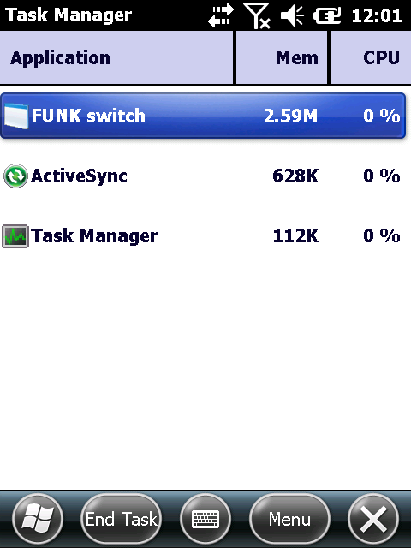 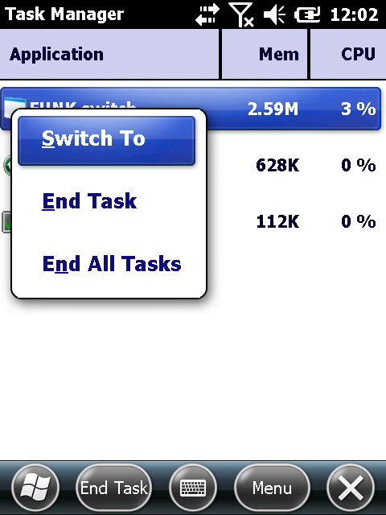 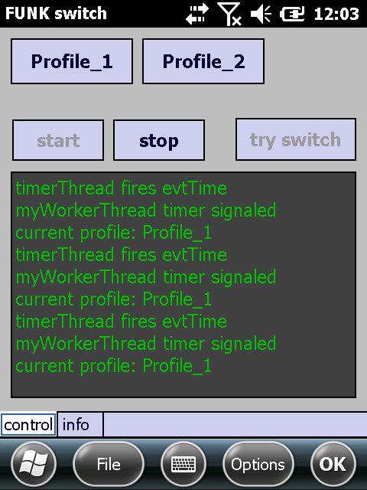

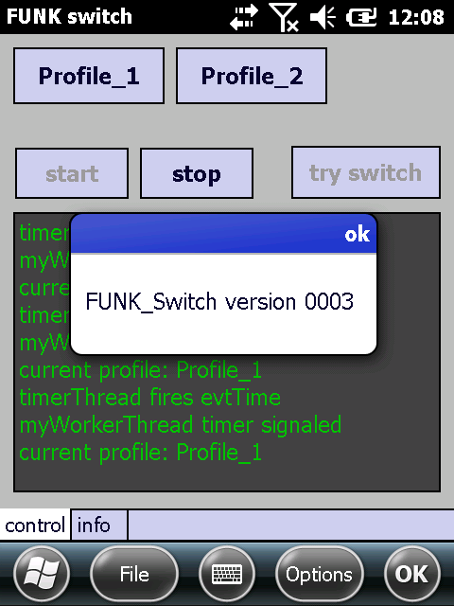Hier kann man zu Testzwecken die Umschaltung auf das primäre oder sekundäre Profil manuell auslösen oder das Programm Stoppen oder Beenden.

Über File-Minimize kann das Programm wieder in den Hintergrund gesetzt werden.

Der Menüpunkt File-Exit oder die Schaltfläche (OK) beenden das Programm vollständig.

Unter Info werden die bekannten Profile gelistet. Diese Liste kann über (Options)-„Get Profiles“ aktualisiert werden.

Unter (Options)-„About“ wird die Programmversion angezeigt:

Im Normalfall ist es nicht notwendig das Programm in den Vordergrund zu holen. Dies sollte nur zu Kontrollzwecken erfolgen.

# Konfiguration

Das Programm wird über eine XML Datei namens „App.Config“ konfiguriert, welche im Programm-Verzeichnis gesucht wird.

<?xml version="1.0" encoding="utf-8" ?>  
<configuration>  
 <appSettings>  
 <add key="Profile1" value="Profile_1"/>  
 <add key="Profile2" value="Profile_2"/>  
 <add key="checkOnUndock" value="false"/>  
 <add key="checkOnResume" value="true"/>  
 <add key="checkConnectIP" value="false"/>  
 <add key="switchOnDisconnect" value="false"/>  
 <add key="switchTimeout" value="20"/>  
 <add key="enableLogging" value="true"/>  
 </appSettings>  
</configuration>

### Profile1/Profile2

Über die Einträge Profile_1 und Profile_2 wird das primäre und sekundäre Profil festgelegt. Das Gerät wird bei einem eingestellten Ereignis immer versuchen das primäre Netzwerk zu verbinden.

Die folgenden Einträge legen fest, wann das Programm versuchen wird, das primäre Netzwerk zu verbinden, d.h. das primäre Profil zu aktivieren.

### checkOnUndock

Dieses Ereignis wird ausgelöst, wenn das Gerät aus einem Dock mit Lade-Option entnommen wird.

### checkOnResume

Dieses Ereignis wird ausgelöst, wenn das Gerät aus dem Suspend Modus heraus eingeschaltet wird.

### checkConnectIP

Dieses Ereignis wird ausgelöst, wenn das Gerät keine normal gültige IP-Adresse erhalten hat. Diese Option funktioniert nur im Zusammenhang mit SwitchOnDisconnect. Wenn SwitchOnDisconnect nicht aktiviert ist, wird auch keine IP Adressen Prüfung durchgeführt. Wenn SwitchOnDisconnect aktiv ist und checkConnectIP nicht aktiv ist, prüft das Programm die Verbindung anhand einer positiven WLAN Verbindung (Accesspoint Association).

## switchOnDisconnect

Bei aktivierter Option SwitchOnDisconnect prüft das Programm in regelmäßigen Abständen, ob eine Netzwerk-Verbindung besteht. Dies kann entweder eine gültige IP-Adresse oder eine Accesspoint Verbindung sein. Siehe checkConnectIP.

### switchTimeout

Wenn das Programm die Netzwerkverbindung zum primären Profil umschalten will, legt dieser Parameter die Anzahl Sekunden fest, die der Umschaltvorgang, bzw. die neue Verbindung, maximal dauern darf. Wenn innerhalb der Zeit keine Verbindung hergestellt werden konnte, wird auf das sekundäre Profil umgeschaltet. Danach findet erst einmal keine weitere Umschaltung statt, es sei denn eines der aktivierten Ereignisse findet statt.

### enableLogging

Wenn diese Option aktiviert ist, schreibt das Programm eine Logdatei namens „\FUNK_switch.log.txt“. Die Datei wird maximal 2MB groß und es wird maximal eine Backupdatei „\FUNK_switch.log.txt.bak“erstellt. Die Logdatei kann man aktivieren und Auslesen, wenn man eine Fehlfunktion vermutet.

# Funk Profile

Der FUNK Security Client bietet 4 Profile zur Konfiguration an. Es kann aber immer nur ein Profil aktiv sein. Ein Profil definiert die SSID und Zugriffsdaten eines WLAN Netzwerks. Das Gerät verwendet die Einstellungen des aktiven Profils, um eine Verbindung mit dem WLAN herzustellen.